OBAVIJEST O OBVEZI UPLATE TURISTIČKE ČLANARINE I DOSTAVE PODATAKA POREZNOJ UPRAVI

Temeljem Zakona o članarinama u turističkim zajednicama ( NN 152/08 ) ; ( NN 88/10 ) i Pravilnika o obliku i sadržaju obrasca za prijavu podataka o osnovici za obračun članarine turističkoj zajednici ( NN 11 0 / 15 ) osobe koje pružaju usluge smještaja u domaćinstvu obvezne su plaćati članarinu turističkoj zajednici.
Turistička članarina se plaća prema razredu turističkog mjesta po slijedećim stopama:
Razred | Naselje | Koeficijent
A | Slano, Slađenovići, Ratac | 0,1615%
C | Banići | 0,1292%
D | Smokvina, Doli, Imotica, Topolo | 0,1162 %

Iznos članarine izračunava se na slijedeć i način: Po knjizi evidencije prometa - CRVENA KNJIGA - ustanovi se ukupni promet po računima i množi se sa gore propisanom stopom (napomena: kako je riječ o postotku , na kalkulatoru za rezultat pritisnete tipku postotka ili podijelite sa 100).

U nalogu za plaćanje ispunjavaju se slijedeći podaci:
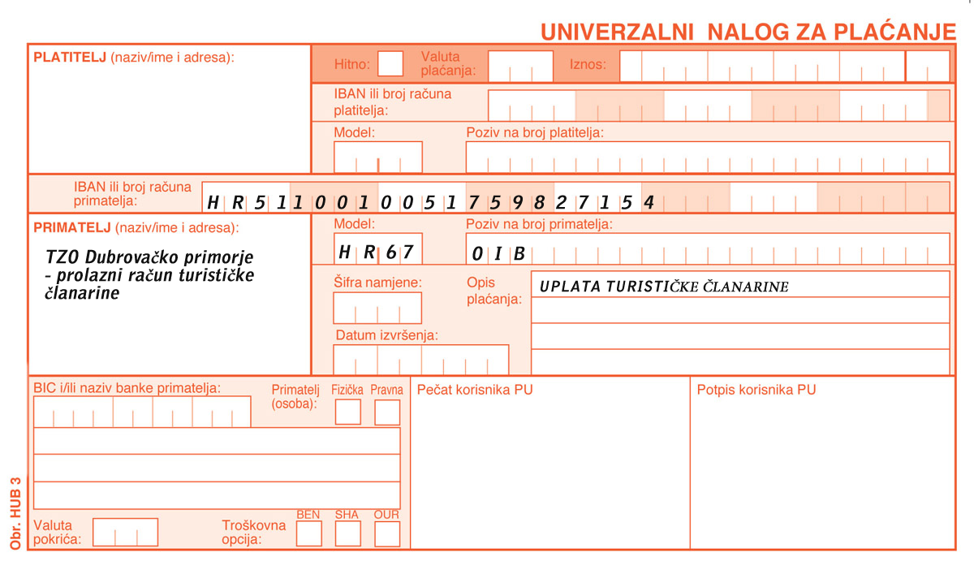

Obveznici plaćanja turističke članarine i spunjeni TZ obrazac zajedno sa kopijom uplatnice podnose nadležnoj ispostavi P o rezne uprave prema prebivalištu do kraja veljače svake godine ili naknadno u najkraćem roku. OBRAZAC TZ možete preuzeti na web stranicama Porezne uprave, Turističkom uredu TZO Dubrovačko primorje i u knjižarama.

Z a sve obavijesti i informacije molimo da nam se javite na tel. 020 87 12 36, fax. 020 87 15 55 Zahvaljujemo na suradnji i srdačno Vas pozdravljamo.
Turistička zajednica Općine Dubrovačko primorje
Trg Ruđera Boškovića 1, 20232 Slano

